Plan de clase
Nombre de docente: | Escuela: | CCT: | Entidad: | Fecha:
Asignatura: | Nivel: | Grado: | Bloque: | No. de plan:
Lengua materna. Español | Primaria | Quinto
Tema:
Explora y analiza la publicidad
Aprendizajes esperados:
Identifica anuncios publicitarios en revistas y periódicos, impresos y electrónicos.
Analiza en algunos anuncios las características de las frases publicitarias y su función.
Reflexiona, con ayuda del profesor, sobre el lenguaje persuasivo y otros recursos publicitarios para captar consumidores.
Objetivo educativo que se cubre del plan de estudios:
Este recurso permitirá que el alumno:
- Escribe una variedad de textos con diferentes propósitos comunicativos para una audiencia específica
- Emplea diferentes estrategias para persuadir de manera oral a una audiencia.
- Analizar la información y emplear el lenguaje para la toma de decisiones

Lo utilizo para
Apoyar las competencias | Actividades a realizar |  |  | Materiales y recursos de apoyo |  | Evidencias de aprendizaje
 |  |  |  | Didácticos | Tecnológicos
Competencia de la asignatura:  Lengua materna. Español:  Identifica las características y la función de las frases publicitarias. | Inicio | - Realizar preguntas generadoras sobre los anuncios y la publicidad. ¿Qué tipos de anuncios conocen? ¿Qué información hay en un anuncio? ¿En qué medios los han visto o escuchado?  - Explicar en qué consiste un anuncio y la publicidad.  - Reproducir el video en YouTube “¿Qué es un anuncio publicitario para niños?  - Al minuto 2:40 del video, se muestran algunas preguntas para identificar anuncios y sus características, pausa para ir resolviendo en el grupo.  - Al terminar el video, preguntar a los alumnos ¿Para qué son útiles los anuncios? ¿Cuáles son sus características principales? ¿Qué adjetivos deben utilizarse? ¿Qué es un eslogan y cuáles conocen? |  | n/a | Computadora.  Proyector.  Video en YouTube: ¿QUÉ ES UN ANUNCIO PUBLICITARIO PARA NIÑOS? | Participación del grupo.
 | Desarrollo | - Organizar a los alumnos en equipos para realizar carteles y anuncios publicitarios para promocionar un evento escolar o un producto de su interés.  - Solicitar que cada grupo realice un cartel en formato digital y un anuncio en audio.  - Al seleccionar el tema de los anuncios, los alumnos deberán planear y organizarse para realizar los anuncios en los diferentes equipos.  - Recordar las características de los anuncios, como adjetivos y extensión del texto.  - Para hacer el cartel digital debe realizar un boceto con la información que se pondrá en el cartel. Utilizar el programa Canva, leer las sugerencias para realizar un anuncio publicitario y utilizar una plantilla para crearlo.  - Para hacer el anuncio de audio debe realizar un guion y un eslogan, para realizar la grabación, utilizar la aplicación de Grabación con voz de una computadora o teléfono celular y en una grabación de un minuto. |  | Papel.  Lápiz y colores. | Computadora.  Programa gratuito para diseño de imágenes: Canva  Blog de Canva sobre cómo crear un anuncio  Aplicación: Grabadora de voz | Cartel en formato digital.  Grabación de anuncio en formato de audio.
 | Cierre | - Al terminar, reunir a todo el grupo para exponer los resultados.  - Pedir a los alumnos que señala los adjetivos y las características de los anuncios realizados, ¿es un anuncio que resulta atractivo?  - Escuchar los anuncios de audio.  - Analizar las frases, eslogan y lenguaje utilizado ¿Es un anuncio que invita a la comunidad?  - Preguntar a los alumnos qué tipo de información deben evitar los anuncios y cómo identificar información falsa. |  | n/a | Computadora.  Bocinas para audio.  Proyector. | Participación del grupo.
Competencia para la vida:  Competencias para el manejo de la información |  | Los alumnos seleccionan, organizan y evalúan información para realizar un anuncio publicitario. |  | Lápiz.  Papel. | Programas de diseño de imágenes: Canva. | Elaboración de guiones y bocetos para realizar un cartel.
Para el uso de TIC:  Construyen nueva información y conocimiento al adaptar, aplicar, diseñar, crear y representar información |  | los alumnos elaboran un cartel en una herramienta digital  los alumnos realizan una grabación para hacer un anuncio |  | n/a | Computadora.  Programa gratuito para diseño de imágenes: Canva | Cartel en formato digital.
 |  |  |  | n/a | Aplicación: Grabadora de voz | Grabación de anuncio en formato de audio.

Notas para el docente
- .Ayudar a los alumnos con el uso de las aplicaciones.
- El programa Canva cuenta con muchos recursos y plantillas gratuitas, para apoyar a los alumnos para que las utilicen.
- Promover el uso de guiones, bocetos y revisar que estos cuenten con buena ortografía y uso de signos.

Recursos digitales para el aprendizaje
Nombre |  | Tipo de recurso
Canva |  | Blog y aplicación de diseño
Nivel | Asignatura | Grado | Bloque
Primaria | Lengua materna. Español | Quinto grado | 1
Descripción | Sitio web para crear anuncios
Aprendizaje esperado | Escribe una variedad de textos con diferentes propósitos comunicativos para una audiencia específica
Recomendación | Utilizar los elementos gratuitos.  Solicitar a los alumnos que busquen imágenes gratuitas en internet para completar su recurso.
URL | https://www.canva.com/es_mx/crear/tarjetas-anuncios/publicitarios/
Imagen miniatura | 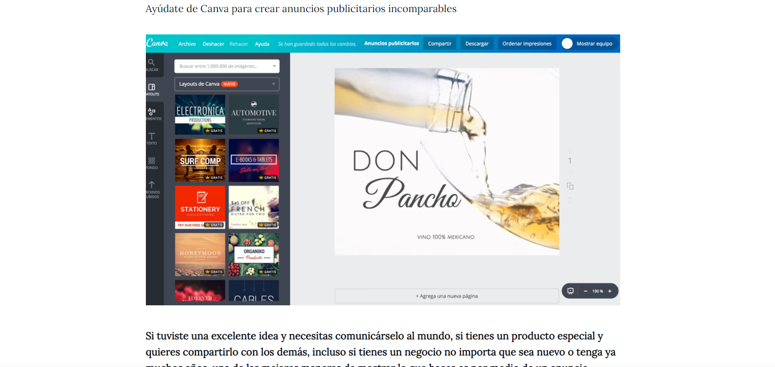
Requisitos técnicos | Computadora con conexión a internet.
Palabras clave | Anuncio, publicidad, español, lengua materna.

